**Personel Maaşları Takip Programı ASP.NET Projesi Kullanıcı Kılavuzu**

Uygulamanın özellikleri kullanıcılar için bu Kullanıcı kılavuzunda detaylarıyla açıklanmıştır.

**Ana Sayfa (Switchboard)**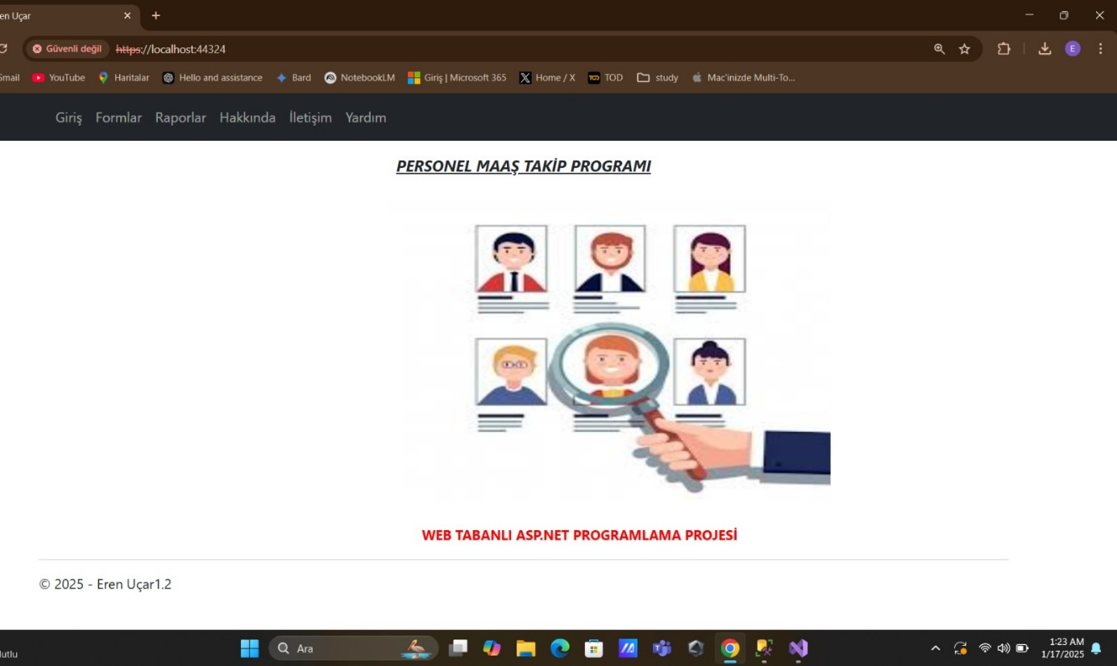

Projenin ana sayfası olan bu Default.aspx dosyası uygulamanın tüm özelliklerinin kullanıldığı ana dosya ve ara yüzdür.

**Formlar**

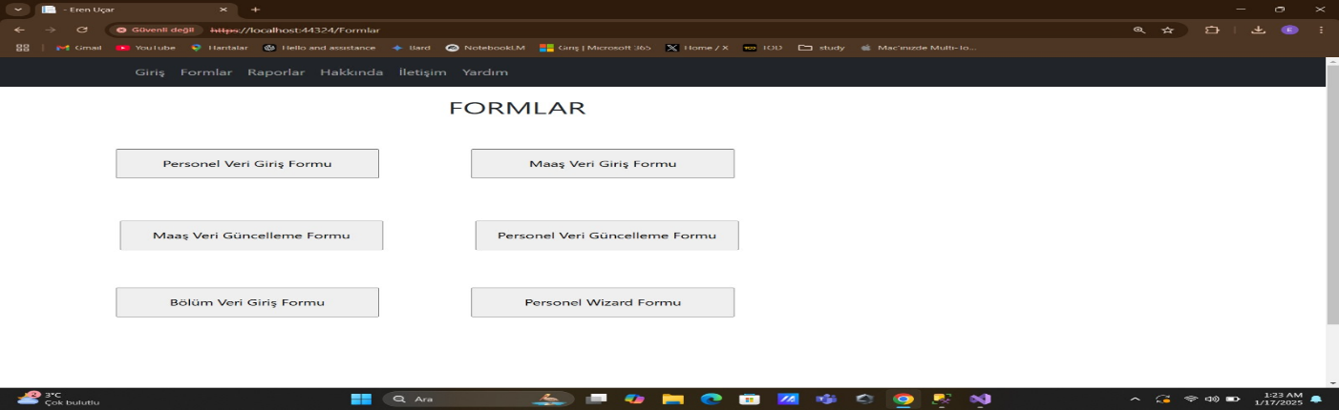

Bu sayfa tüm formların bulunduğu sayfadır. Buton yardımı ile işlemlerimizi gerçekleştirecek formlara yönlendirilirsiniz.

Raporlar  
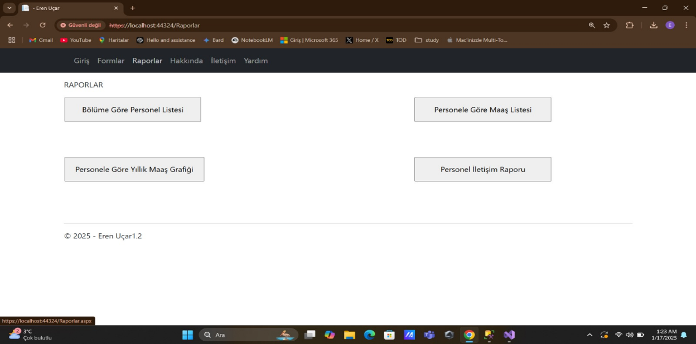  
Bu sayfa tüm raporların bulunduğu sayfadır. Buton yardımı ile işlemlerimizi gerçekleştirecek raporlara yönlendirilirsiniz.

Hakkında  
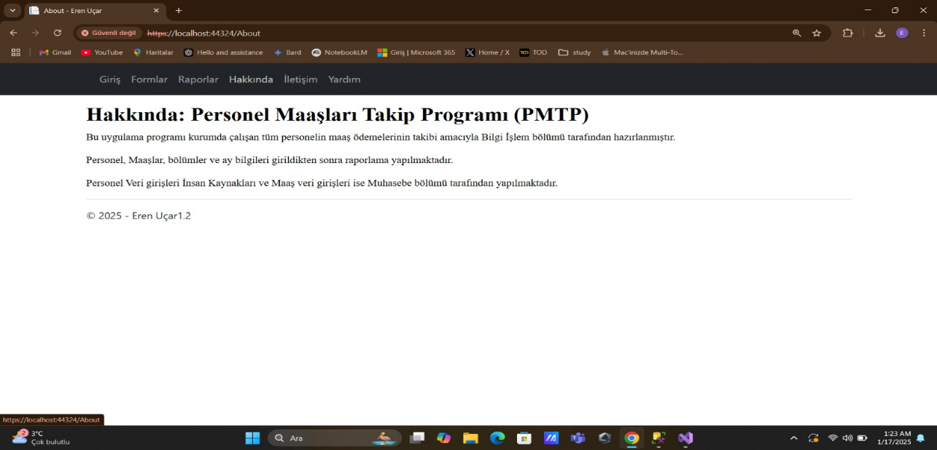  
Personel Maaşları Takip Programı hakkında genel bilgilere bu sayafadan ulaşabilirsiniz.

İletişim  
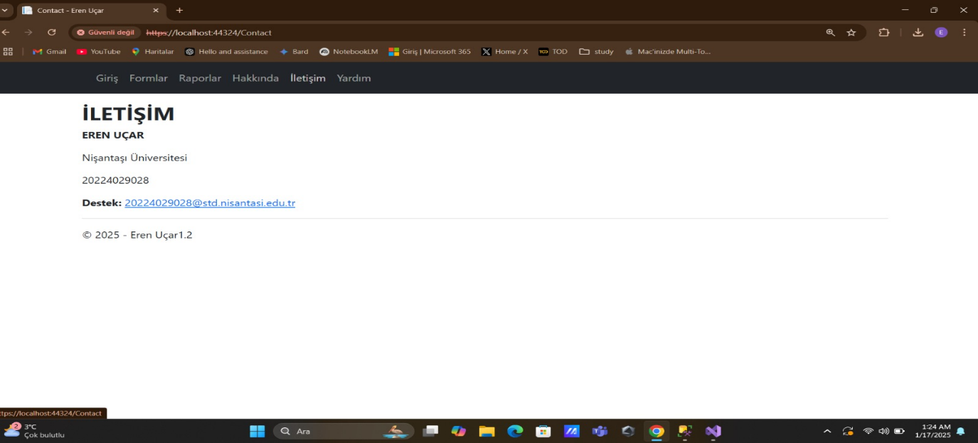

Web sitesi hakkında herhangi bir soru ve görüşleriniz olur ise yetkililere bu sayfadaki iletişim adreslerinden ulaşabilirsiniz.

Yardım

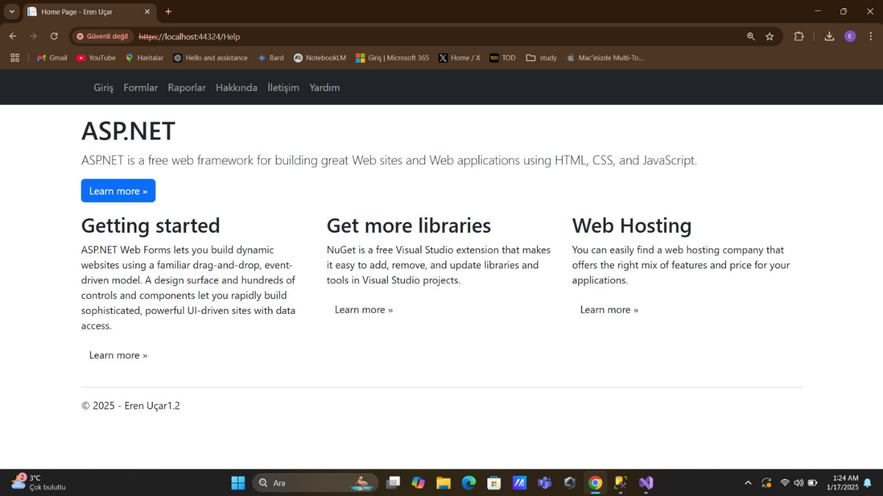Web sitesini nasıl yaptığımız hakkında bilgi almak istiyorsanız bu sayfaya gidebilirsiniz.

Personel Veri Giriş Formu

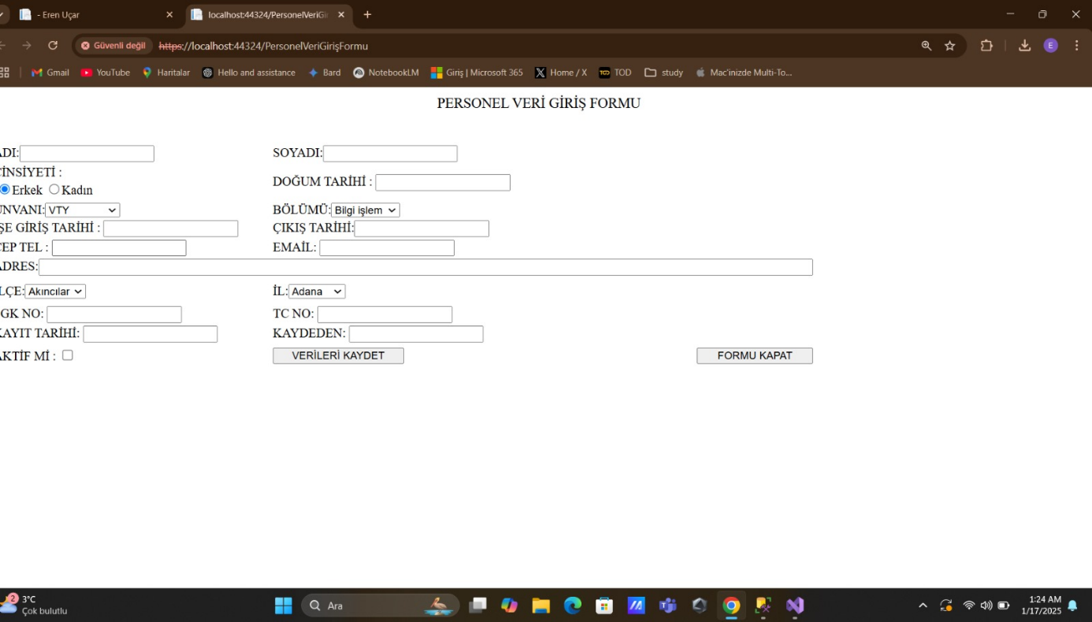Yeni bir personel kaydetmek istediğinizde bu sayfadan personelin bilgilerini girerek yeni kayıt oluşturabilirsiniz.

Maaş Veri Giriş Formu

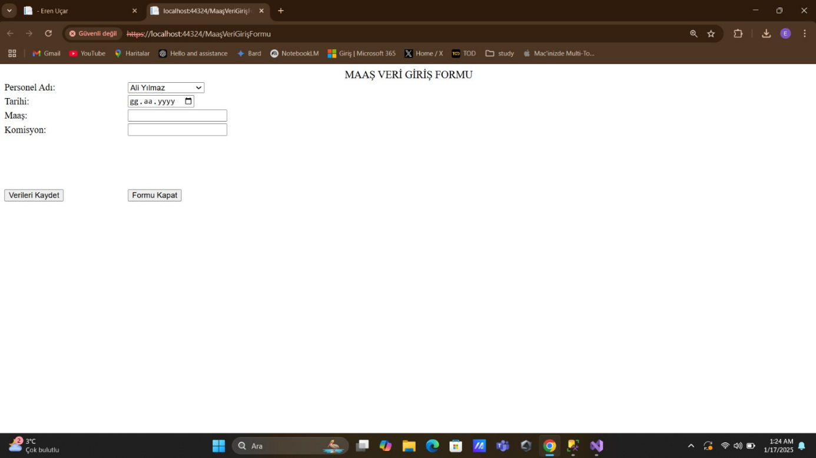Personel maaş ve komisyonlarını girmek için bu sayfayı kullanabilirsiniz.

Personel Veri Güncelleme Formu

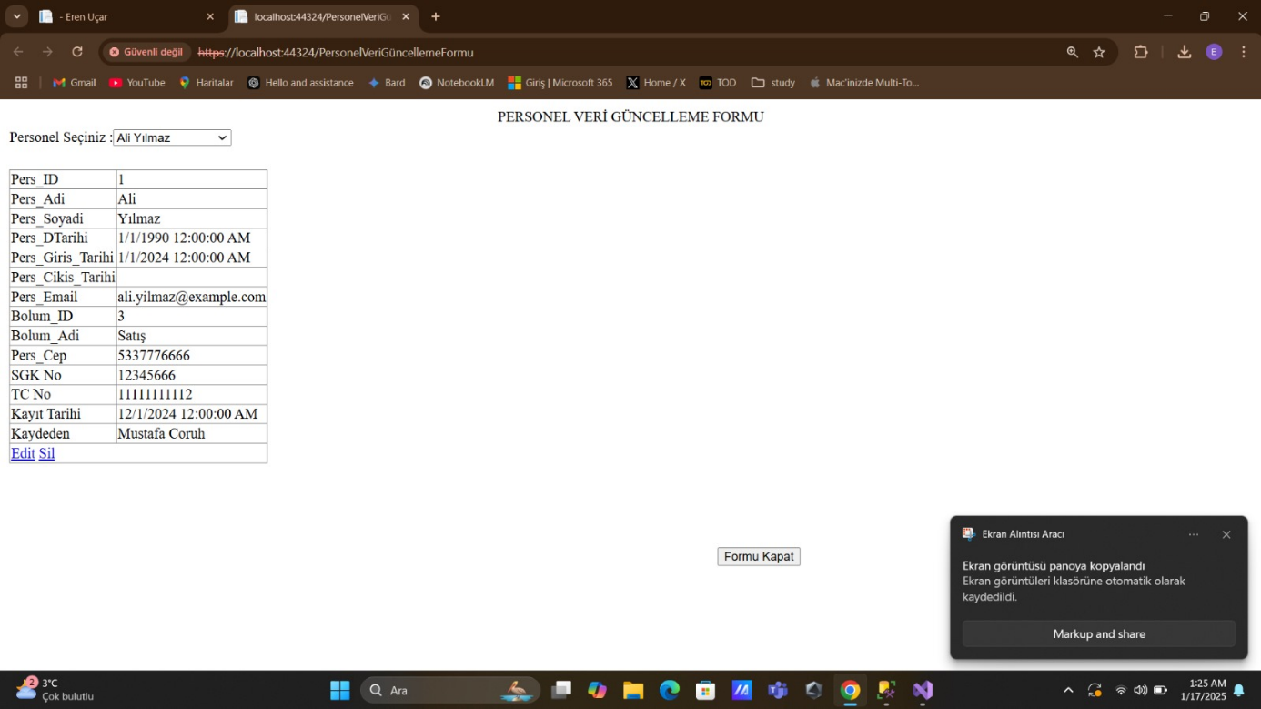Bir personelin verilerini güncellemek için bu sayfayı kullanabilirsiniz.

Maaş Veri Güncelleme Formu

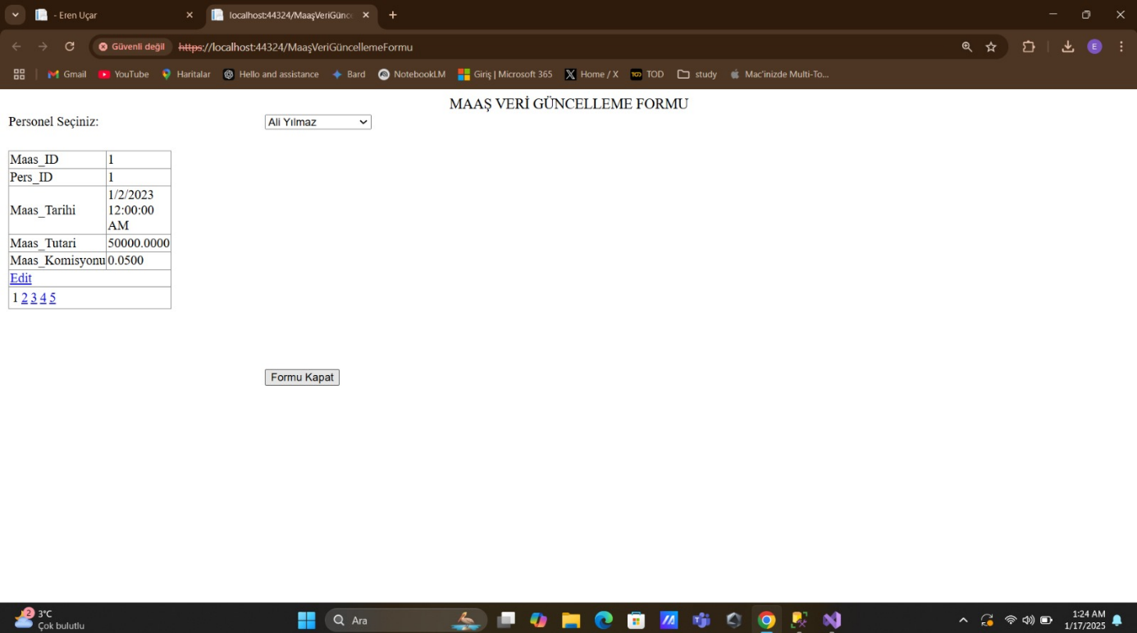Bir personelin maaşını ve komisyonunu güncellemek için bu sayfayı kullanabilirsiniz.

Bölüm Veri Giriş Formu 1.1

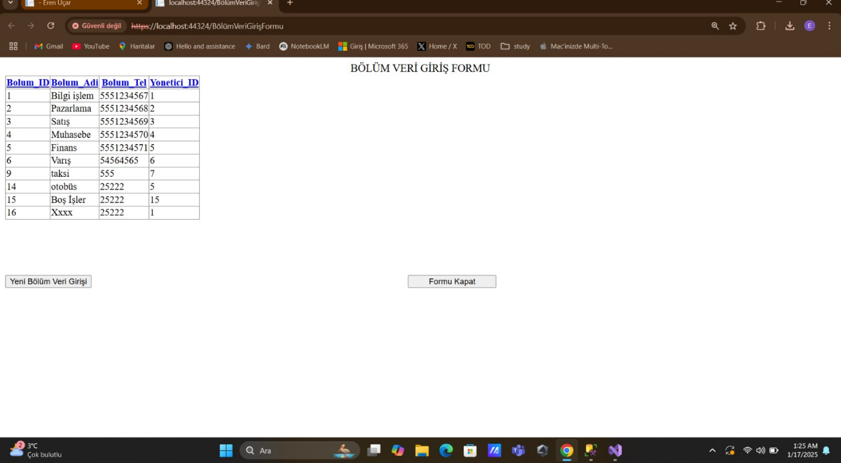Bütün bölümleri bu sayfadan görebilirsiniz ve yeni bir bölüm girişi için gerekli olan sayfaya ulaşmak için butona tıklayabilirsiniz.

Bölüm Veri Giriş Formu 1.2

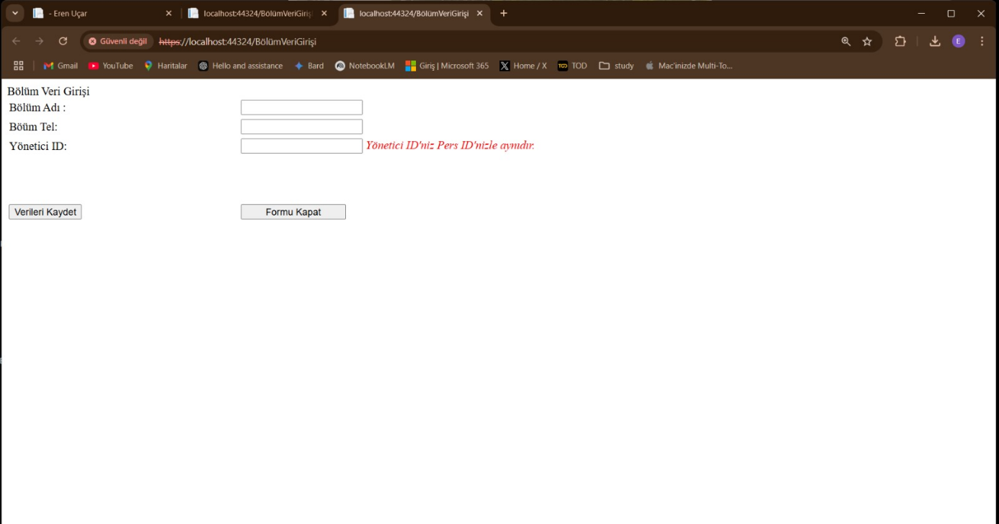Yeni bir bölüm girişi için bu sayfayı kullanabilirsiniz.

Personel Wizard Formu 1.1

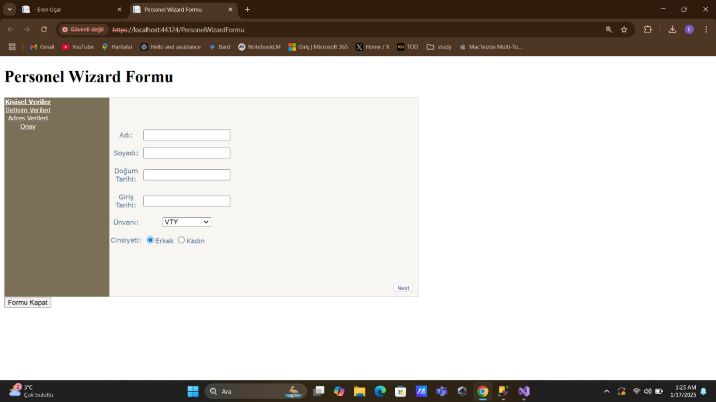Personel Wizard Formunun birinci adımıdır. Personel kaydı için gerekli bilgileri doldurduktan sonra ikinci adıma geçmek için Next butonuna basabilirsiniz.

Personel Wizard Formu 1.2

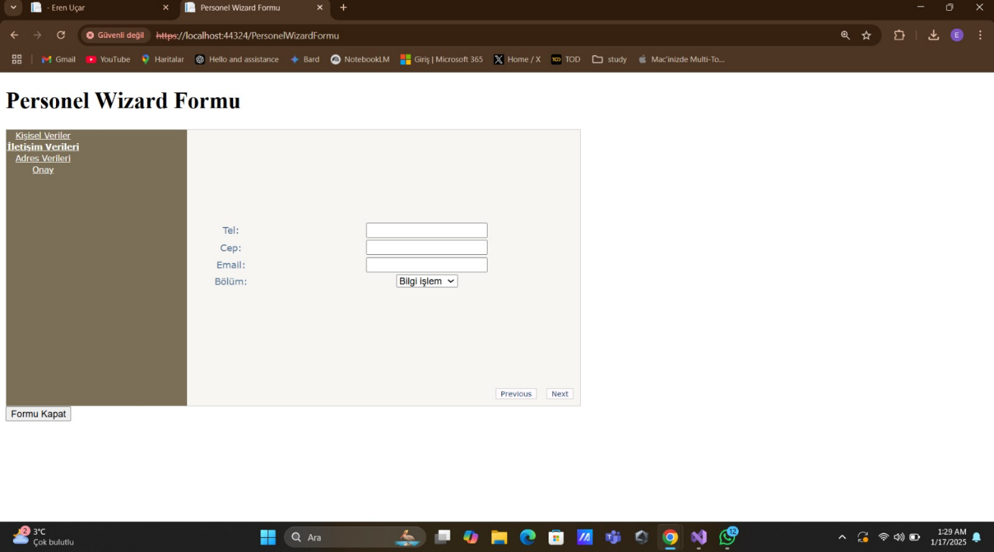Personel Wizard Formunun ikinci adımıdır. Personel kaydı için gerekli bilgileri doldurduktan sonra üçüncü adıma geçmek için Next butonuna basabilirsiniz.

Personel Wizard Formu 1.3

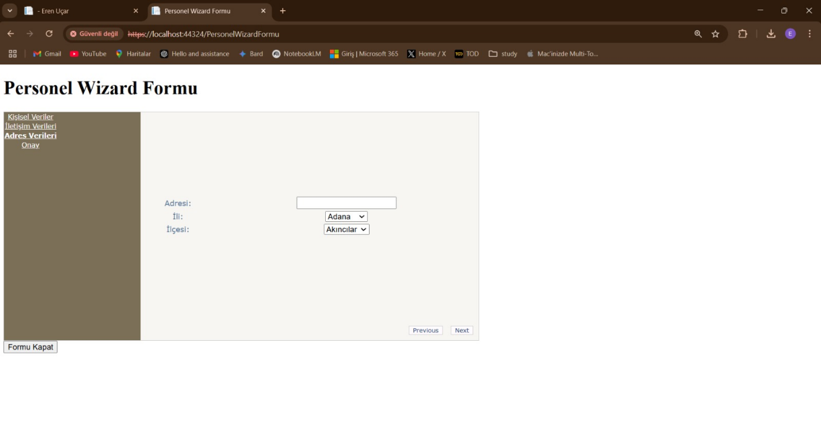Personel Wizard Formunun üçüncü adımıdır. Personel kaydı için gerekli bilgileri doldurduktan sonra dördüncü ve son adıma geçmek için Next butonuna basabilirsiniz.

Personel Wizard Formu 1.4

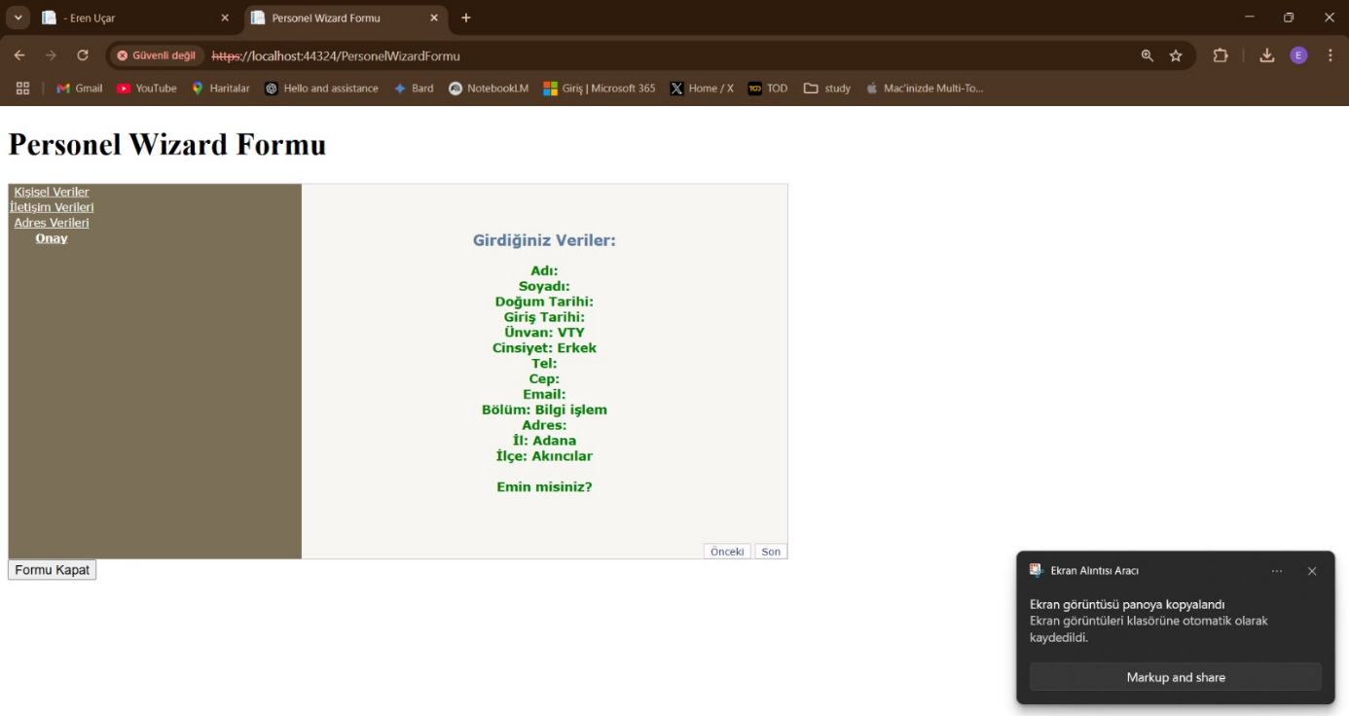Personel Wizard Formunun son sayfasıdır. Kayıt ettiğiniz personelin bilgilerini buradan görebilir butona tıklayarak kaydı tamamlayabilirsiniz.

Bölümlere Göre Personel Listesi

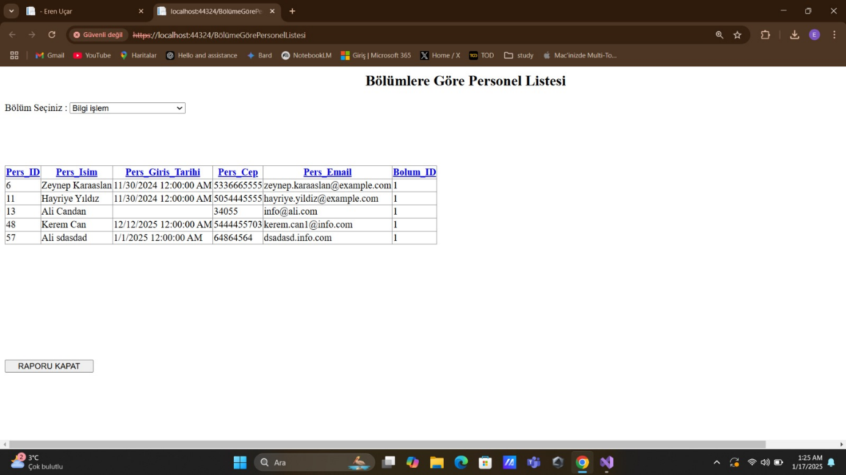Hangi bölümlerde hangi personellerin olduğunu bu sayfadan görüntüleyebilirsiniz.

Personele Göre Maaş Listesi

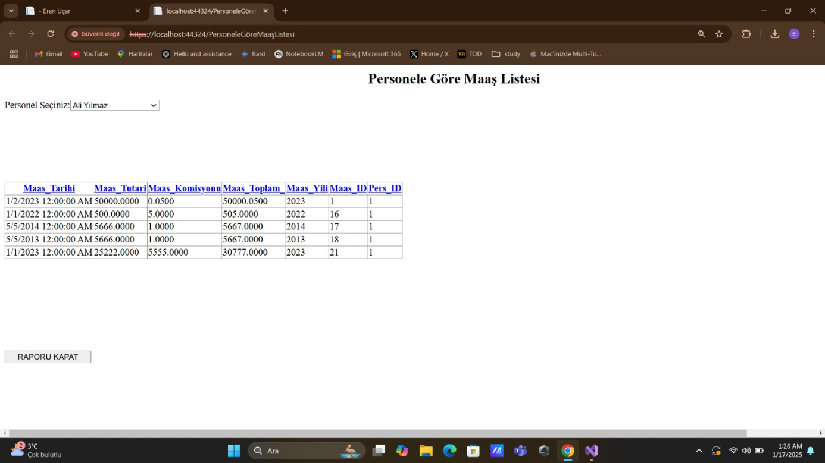Her bir personelin maaş listesini ayrı ayrı görüntüleyebildiğiniz sayfadır.

Toplam Personel Maaşları Grafiği

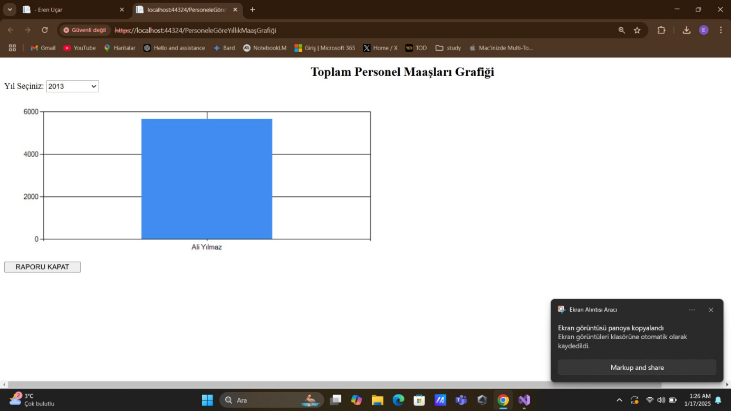Her bir personelin yıllık maaş grafiğini takip edebileceğiniz sayfadır.

Personel İletişim Formu

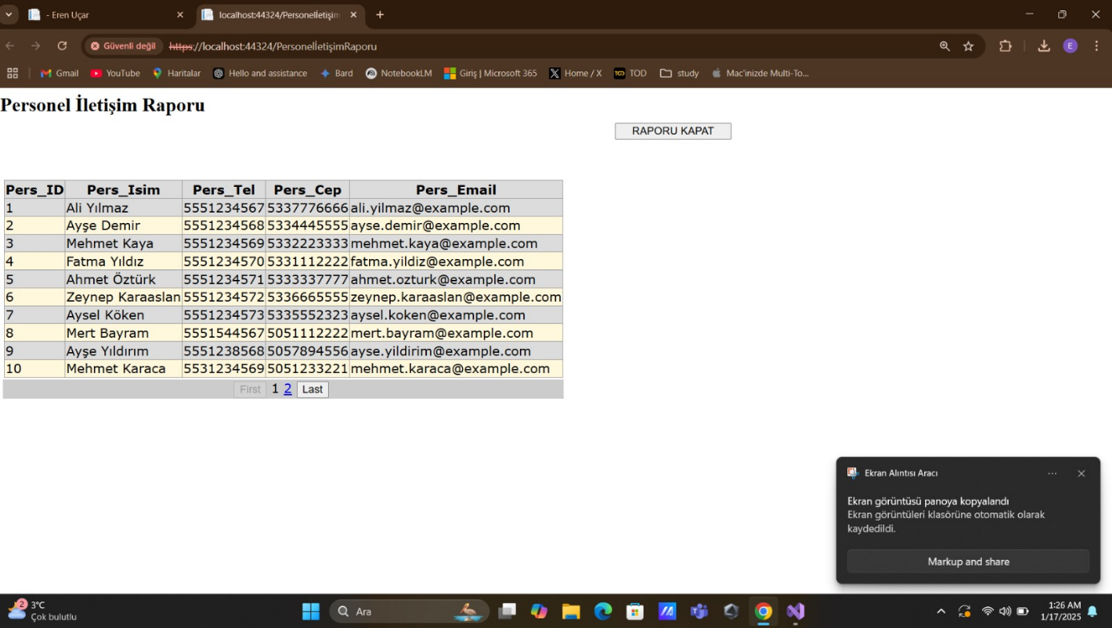Personellerin iletişim bilgilerinin listelendiği sayfadır.